Exercício 1
Estatística Descritiva
Coleta mensal prod. Unid. |  | Peças refugadas média dia
Média | 433,8686869 | Média | 4,313131313
Erro padrão | 4,857644624 | Erro padrão | 0,051460758
Mediana | 430 | Mediana | 4,4
Modo | 430 | Modo | 4,1
Desvio padrão | 48,33295374 | Desvio padrão | 0,512028073
Variância da amostra | 2336,074418 | Variância da amostra | 0,262172748
Curtose | -0,101238149 | Curtose | 0,101110876
Assimetria | -0,47199445 | Assimetria | -0,482505702
Intervalo | 213 | Intervalo | 2,4
Mínimo | 300 | Mínimo | 3
Máximo | 513 | Máximo | 5,4
Soma | 42953 | Soma | 427
Contagem | 99 | Contagem | 99
Nível de confiança(95,0%) | 9,639837661 | Nível de confiança(95,0%) | 0,102122199
Coeficiente de variação | 11% | Coeficiente de variação | 12%

CORRELAÇÃO | 0,95554483
COEFICIENTE DE DETERMINAÇÃO | 91%

DISPERSÃO | y = 0,0101x - 0,0788 | Y=0,0101*515-0,0788 | Y=5,1227

 | datas | Coleta mensal prod. Unid. | peças refugadas média dia
 | ... | ... | ...
 | nov/16 | 499 | 4,6
 | dez/16 | 300 | 3
 | jan/17 | 460 | 4,7
 | fev/17 | 477 | 4,8
 | mar/17 | 489 | 4,9
Previsão | abr/17 | 515 | 4,8

Há possibilidade de chegar no planejamento de 515 peças a 4,8 de refugo para o mês de abr/17,porque a previsão ficou em 5,1 de refugo,mas com a porcentagem de erro a 8,69%,o refugo pode variar de 4,7 a 5,6,correndo o risco de ficar maior que o esperado.
Exercício 2
média | 323,77
desvpad | 13,87
N | 400
curtose | 1,3
Ass. | -0,667

Coeficiente de variação = 4%
Variância = 192,3769

Curva de Gauss
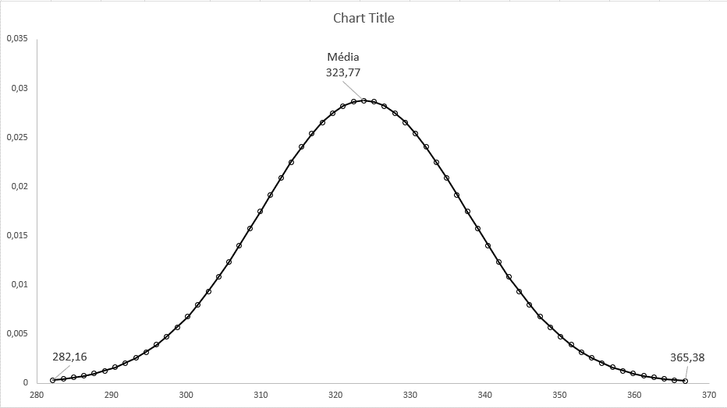

Os dados estão entre 282 e 365
A curva está com tendência para a direita

Exercício 3

Dados Coletados
5 |  | Dados Coletados
6
8 |  | Média | 19,36666667
12 |  | Erro padrão | 1,324814742
15 |  | Mediana | 19
16 |  | Modo | 15
17 |  | Desvio padrão | 7,256309185
15 |  | Variância da amostra | 52,65402299
16 |  | Curtose | 0,587964376
18 |  | Assimetria | 0,317155976
20 |  | Intervalo | 31
22 |  | Mínimo | 5
23 |  | Máximo | 36
23 |  | Soma | 581
25 |  | Contagem | 30
29 |  | Nível de confiança(95,0%) | 2,70955038
22 |  | Coeficiente de variação | 37%
21
20
19
17
15
14
18
19
20
25
30
35
36

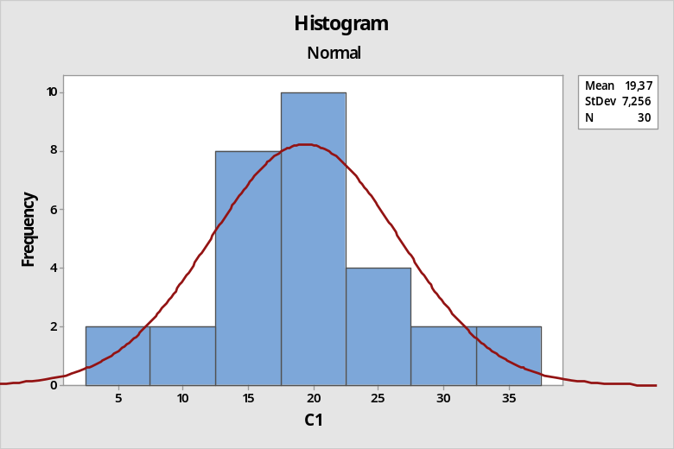
Coeficiente de cariação alta, confiabilidade baixa

Exercício 4
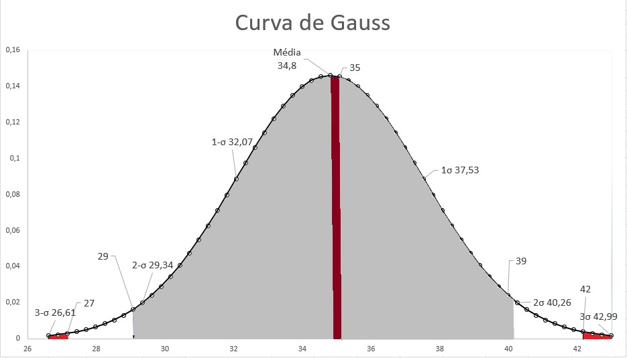
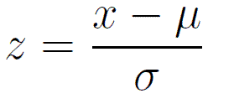
b) até o número 35
$z=\frac{35-34,8}{2,73}$ = 0,07326 > Tab Z > 0,0279 = 2,8% = 2800 pares
c) acima do 42
$z=\frac{42-34,8}{2,73}$ = 2,6373 > Tab Z > 0,4957
$z=\frac{42,99-34,8}{2,73}$ = 3 > Tab Z > 0,4987 > -$\frac{0,4987 }{0,4957 }$ = 0,003 = 0,3% = 30 pares
d) abaixo do 27
$z=\frac{27-34,8}{2,73}$ = -2,8571 > Tab Z > 0,4979
$z=\frac{26,61-34,8}{2,73}$ = -3 > Tab Z > 0,4987> -$\frac{0,4987 }{0,4979 }$ = 0,0008 = 0,08% = 8 pares
e) entre 29 e 40
$z=\frac{29-34,8}{2,73}$ = -2,1245 > Tab Z > 0,4830
$z=\frac{40-34,8}{2,73}$ = 1,9047 > Tab Z > 0,4713> +$\frac{0,4830 }{0,4713 }$ = 0,9543 = 95,43% =
9543 pares
f) Intervalo de confiança para amostra 50.
Za/2 * σ/√(n)

o nível de confiança é de 95%
0,95/2 = 0,475
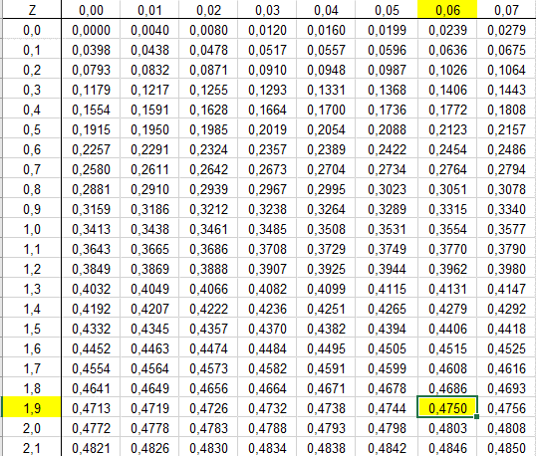

$1,96*\frac{2,73}{\sqrt{50}}$ = 0,76

2,73 – 0,76 = 49,24
2,73 + 0,76 = 50,76
O intervalo de confiança está entre 1,97 e 3,49

Exercício 5

b) não , este valor está abixo da média
z=22360-26500/1380 = -3 = 0,4987 -50% = -0,0013
c) não , este valor está abixo da média
z=30640-26500/1380 = -3 = 0,4987 -50% = -0,0013
d)

e)$1,96*\frac{1380}{\sqrt{25}}$ = 541

o intervalo dessa amostra está entre 25959 e 27041.

